华为云与L610调试指南

文档版本：V1.0.0
更新日期：2025-03-05
适用型号

序列 | 文档版本 | 适用型号 | 更新说明
1 | V2.0 | L610开发板 | 第三章节连接参数地址更新

目录
一 华为云创建产品 1
1.1 登录 1
1.2 创建产品 1
1.3 注册设备 3
二 控制模块查询注册网络情况和获取IP 4
三 控制模块发送AT命令连接华为云 5
四 云端控制设备 6
4.1 创建模型 6
4.2 模块控制设备 8
4.3 设备上传信息到云端 9
五 设备联动 10
5.1 云端回应设备属性上报 10
5.2 设备与设备之间联动 11
5.3 发送短信通知 12
六 断开连接 15

一 华为云创建产品

1.1 登录
进入官网：https://activity.huaweicloud.com，注册新账号或登陆已有账号。
通过页面的控制台，进入控制界面。

1.2 创建产品
在搜索框中输入“设备接入”，在菜单中选择“设备接入IoTDA”点击进入，如图：

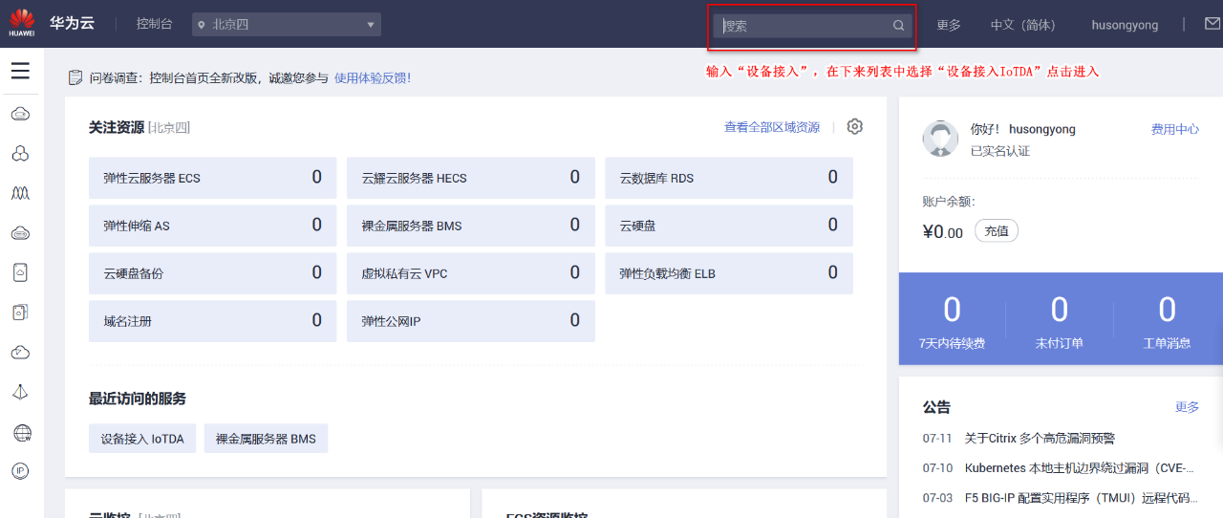

控制台选择华北-北京四节点，选择产品。在此页面可以创建自己的产品，创建完成后会显示产品的名称，产品ID，设备类型，创建一个加湿器产品叫“Humidifier”，注意协议类型，选择MQTT。
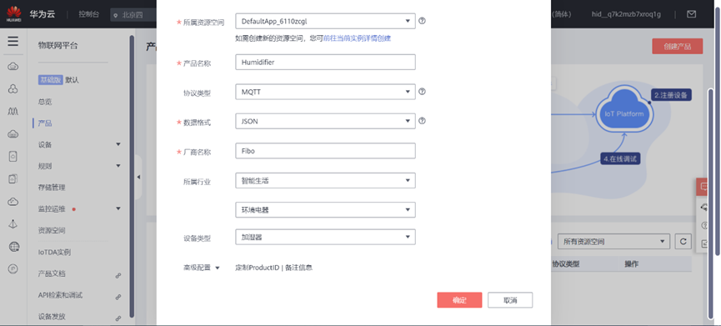

然后点击“查看详情”按钮，能看到设备相关参数

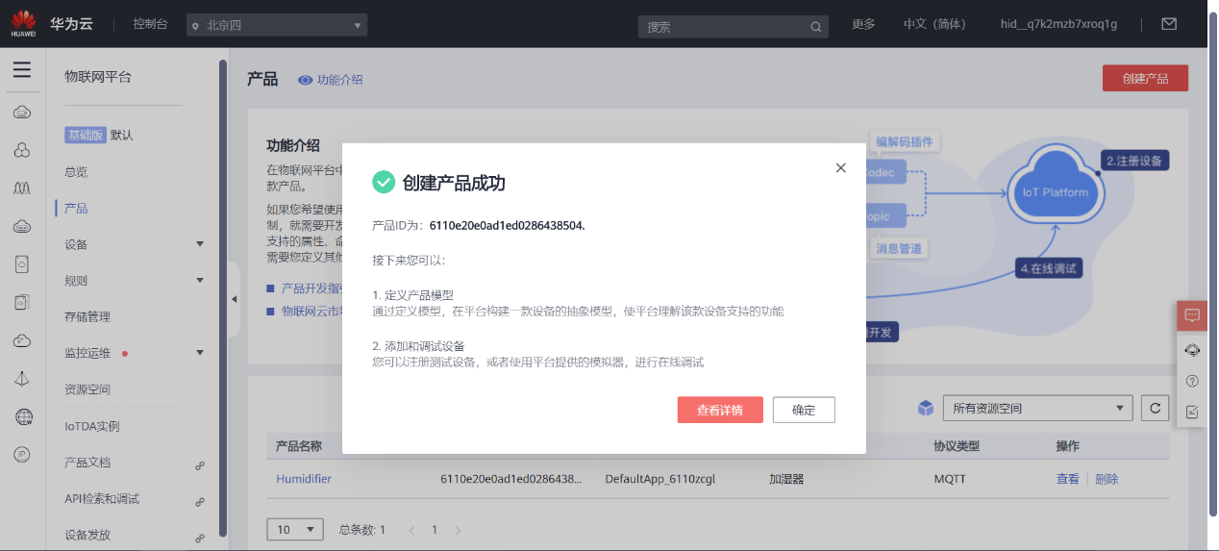
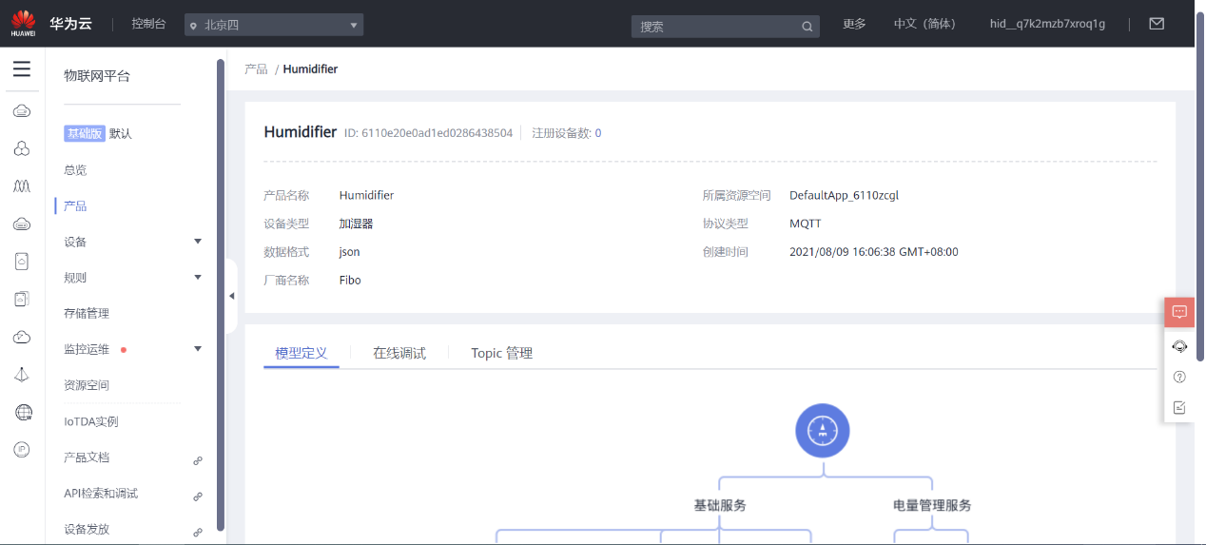

1.3 注册设备
点击“设备”，然后“注册设备”。

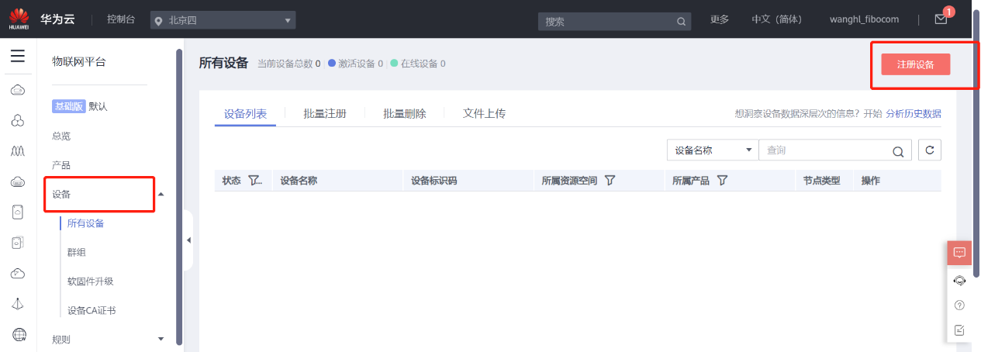

填写注册信息：

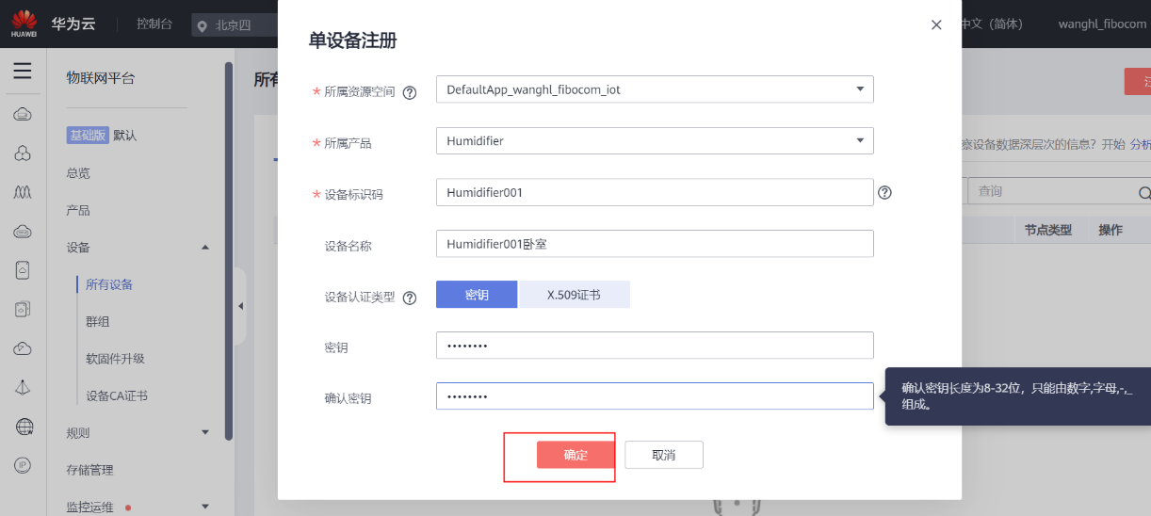

得到设备秘钥信息：

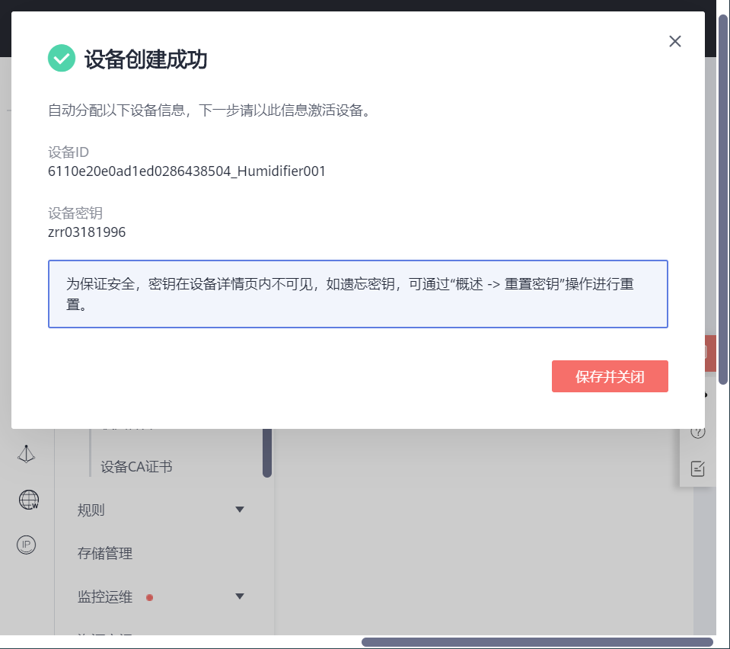

二 控制模块查询注册网络情况和获取IP
首先将开发板接USB线到电脑，右击“此电脑”的“管理”，跳转“计算机管理”界面，点击系统工具下的设备管理器，点击端口，L610中显示读取7个端口。
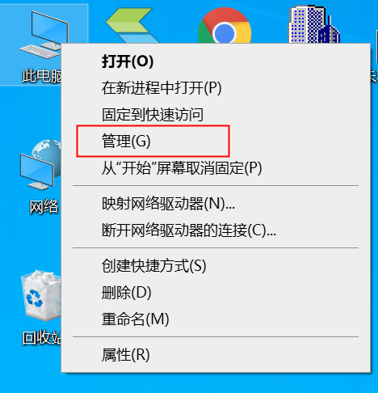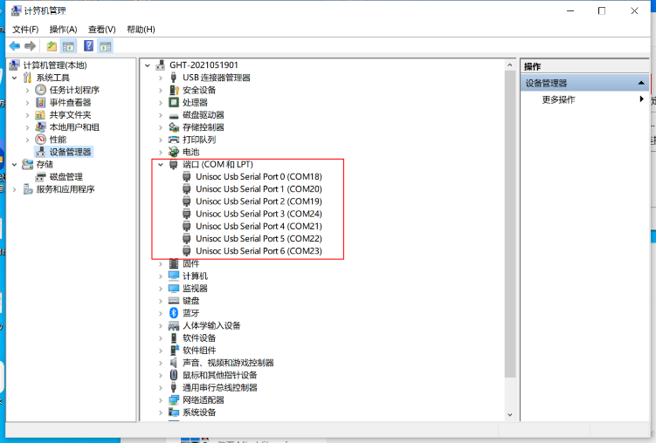
打开SSCOM软件，选择Port 0的端口号，用来收发AT指令，然后将波特率选择为115200（一般就默认波特率为115200），下一步“打开串口”（注意每台设备读取串口的顺序不一定是按逻辑顺序，因此非常有必要每一次都打开计算机管理器确认一下），最后就可以输入AT指令了。
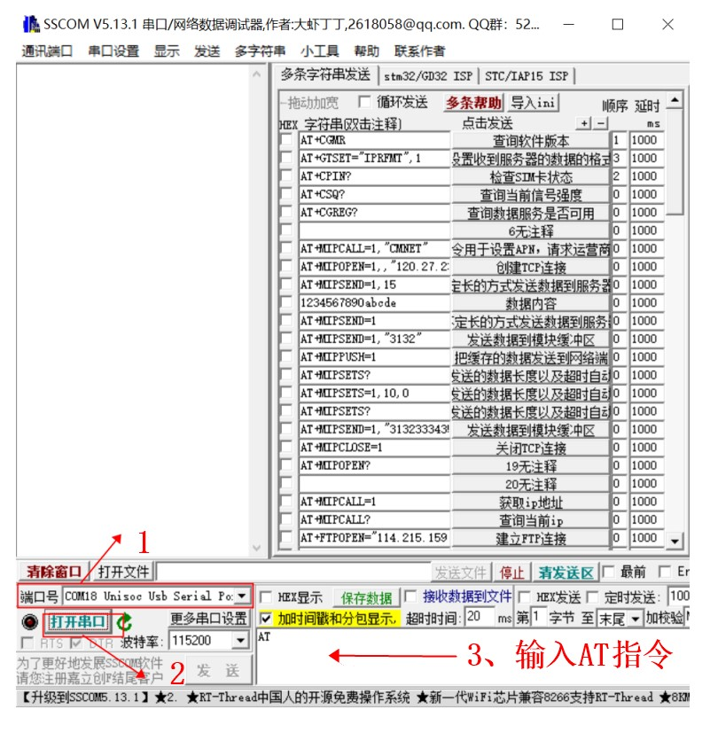
蓝色字体表示发送给模块的AT命令，黑色AT命令和数据表示模块串口输出，“//”后面是注释。

AT
//检测模块
OK
AT+CGMR? //查询版本号
16000.1208.00.86.02.02

OK
AT+CPIN? //确认SIM卡是否被识别。
+CPIN: READY

OK
AT+CSQ? //确认当前信号强度。
+CSQ: 31,99

OK
AT+CGREG? //查询PS域数据服务是否可用，1或者5可用
+CGREG: 0,1

OK
AT+COPS? //查询当前所在运营商和网络制式（可选）
+COPS: 0,0,"CHINA MOBILE",7 //7--4G、2 --3G、0---2G。

OK
AT+MIPCALL?
+MIPCALL: 1,10.172.227.8 //必须等待IP返回再做下面操作

OK
AT+MIPCALL=1 //请求IP，有IP的情况下不发“AT+MIPCALL=1”
OK

+MIPCALL: 10.196.34.216
AT+MIPCALL?
+MIPCALL: 1,10.196.34.216 //必须等待IP返回再做下面操作

OK

三 控制模块发送AT命令连接华为云
AT+HMCON=0,60," 58766c5f44.st1.iotda-device.cn-north-4.myhuaweicloud.com","1883","6110e20e0ad1ed0286438504_Humidifier001","zrr03181996",0

+HMCON OK
//“58766c5f44.st1.iotda-device.cn-north-4.myhuaweicloud.com”为MQTT连接参数中的地址，具体见下图，"6110e20e0ad1ed0286438504_Humidifier001","zrr03181996"为设备ID和秘钥
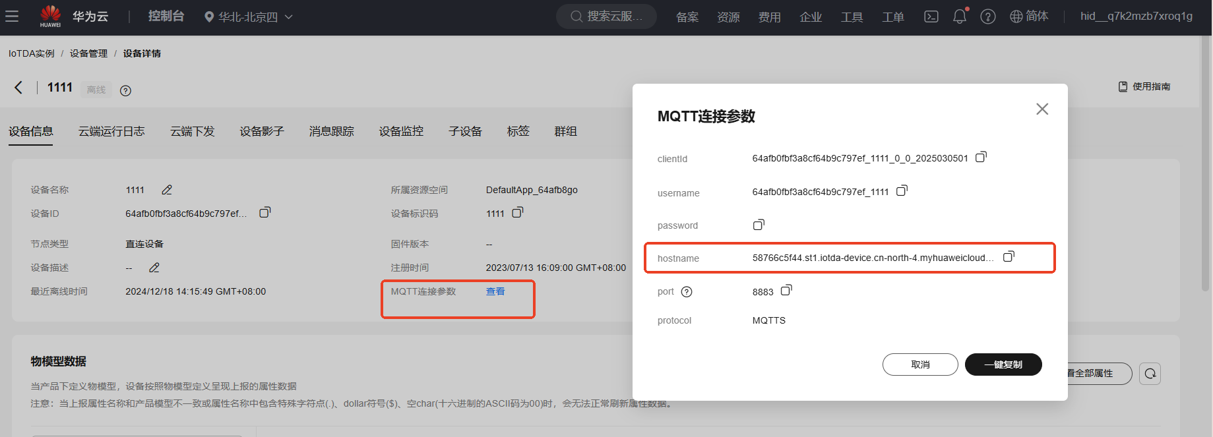
当连接好后，网站上设备的“状态”会由“离线”变为“在线”，点击查看可以进入“设备详情”页面。
此时模块已经成功连接到华为云。
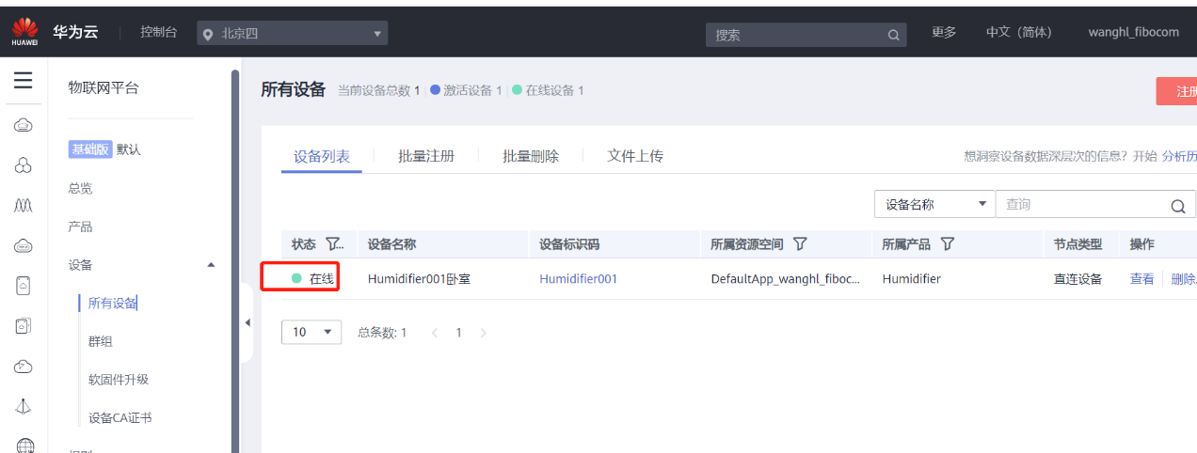

四 云端控制设备

4.1 创建模型
依次点击“产品”、“查看”、“自定义模型”

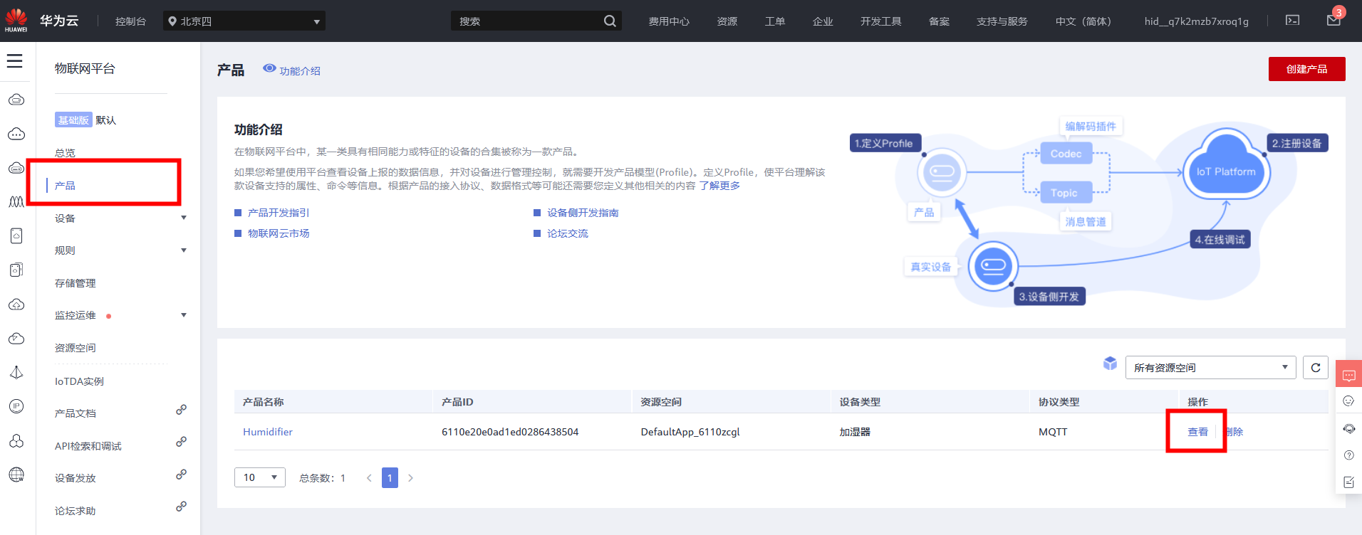

服务ID：Spray switch control

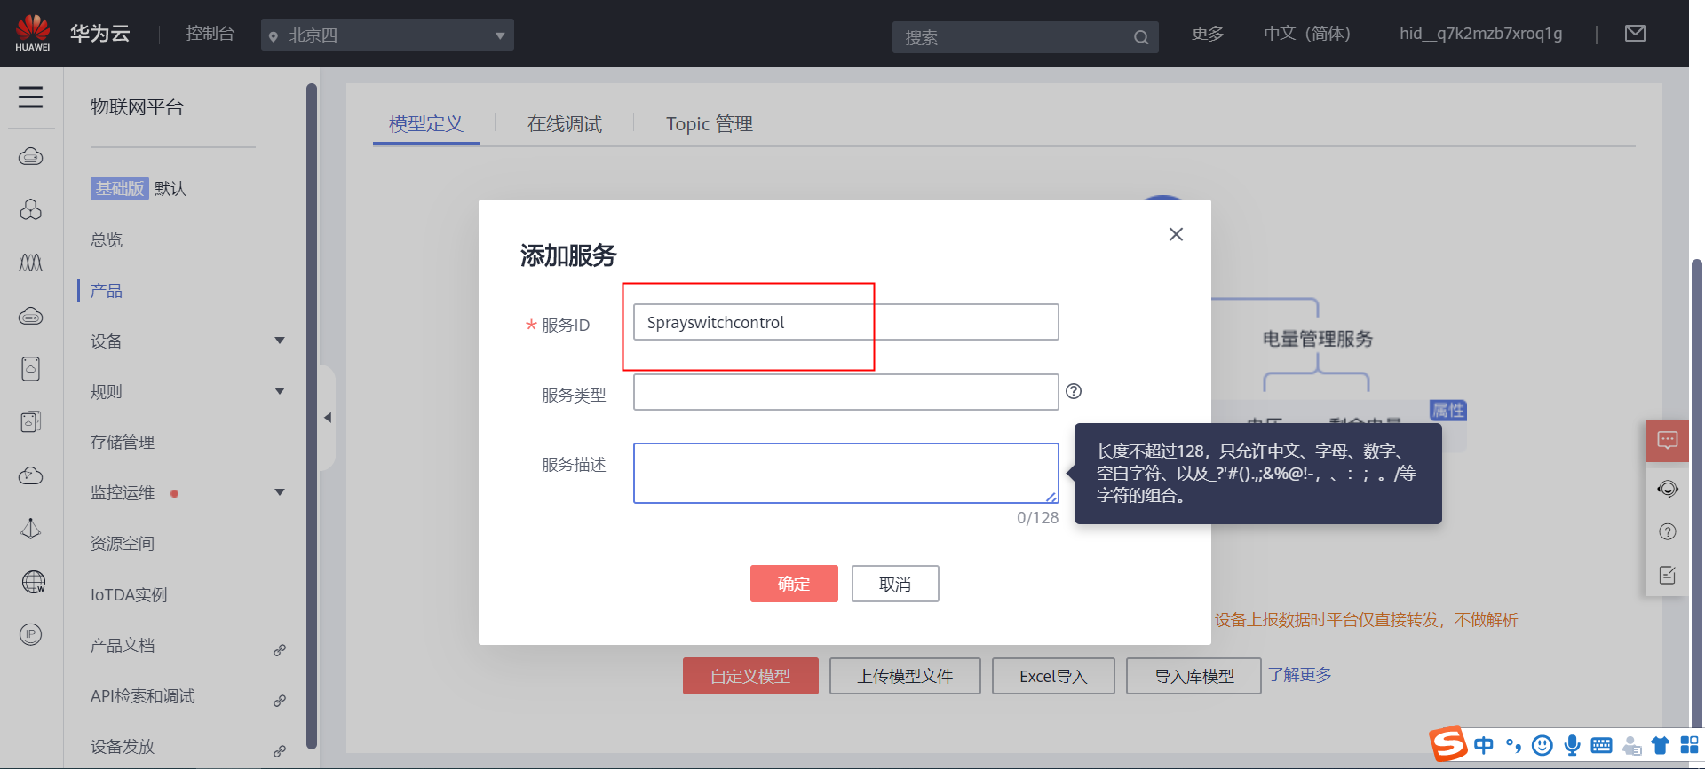

添加属性和命令

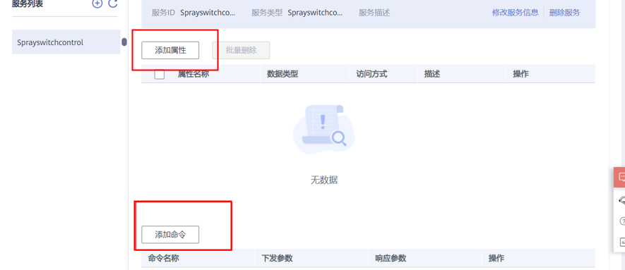

属性示例如下

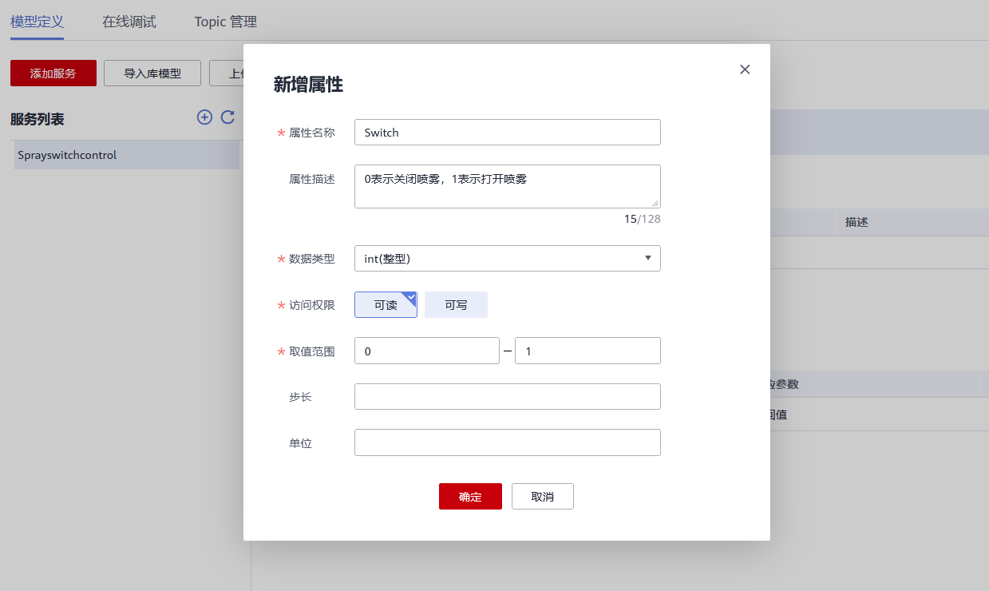
命令示例如下
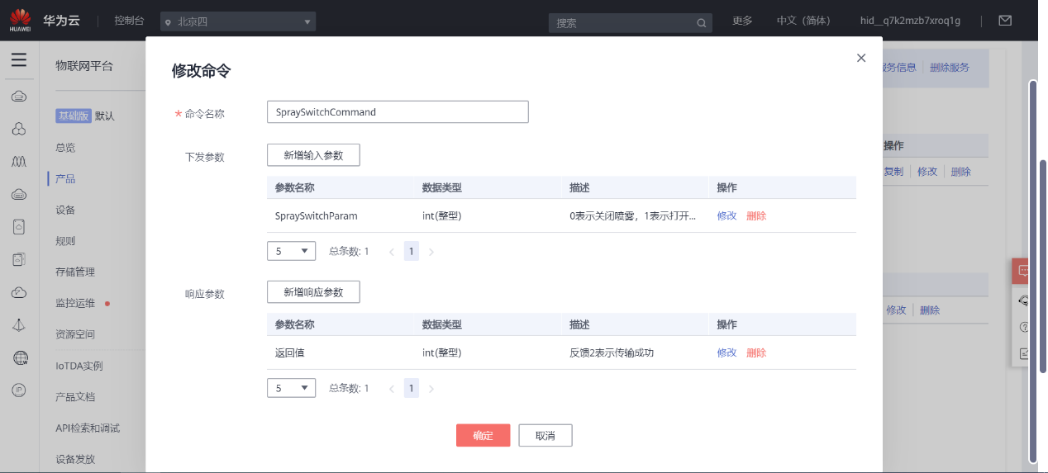
此时，模型创建成功。

4.2 模块控制设备
点击左侧“监控运维”的“在线调试”，右上角的“选择设备”，下发命令到设备
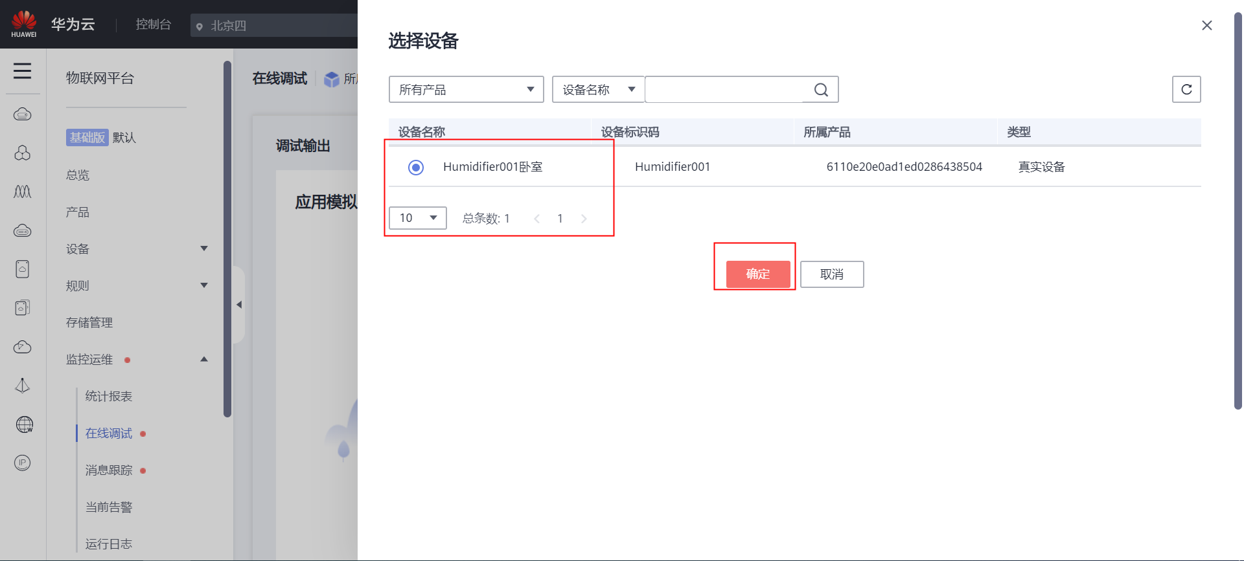
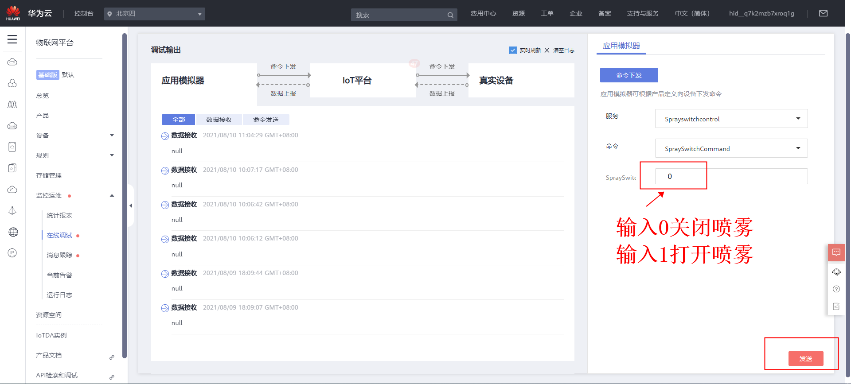

命令发送成功，串口调试器会接收到云端发送的命令

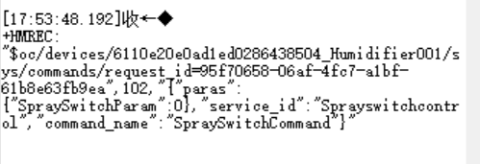

4.3 设备上传信息到云端
首先订阅这个上报属性的TOPIC，一般来说模块会默认订阅，重复订阅会报错“ER8”，如果未订阅的可以发AT订阅。

AT+HMSUB=0,"$oc/devices/60c30a1e5f880902bc9a6288_Humidifier001/sys/properties/report"

将设备属性Switch：1上传到云端

AT+HMPUB=1,"$oc/devices/6110e20e0ad1ed0286438504_Humidifier001/sys/properties/report",76,"{\"services\":[{\"service_id\":\"Sprayswitchcontrol\",\"properties\":{\"Switch\":1}}]}"

+HMPUB OK
//注意填写正确的模型service_id和properties
//76为后面参数的长度，参数名称及数据长度改变时，76需要同步增加/减少长度数量

属性数据上传成功后，点击“设备”、“所有设备”、“查看”，可以查看到上传的数据

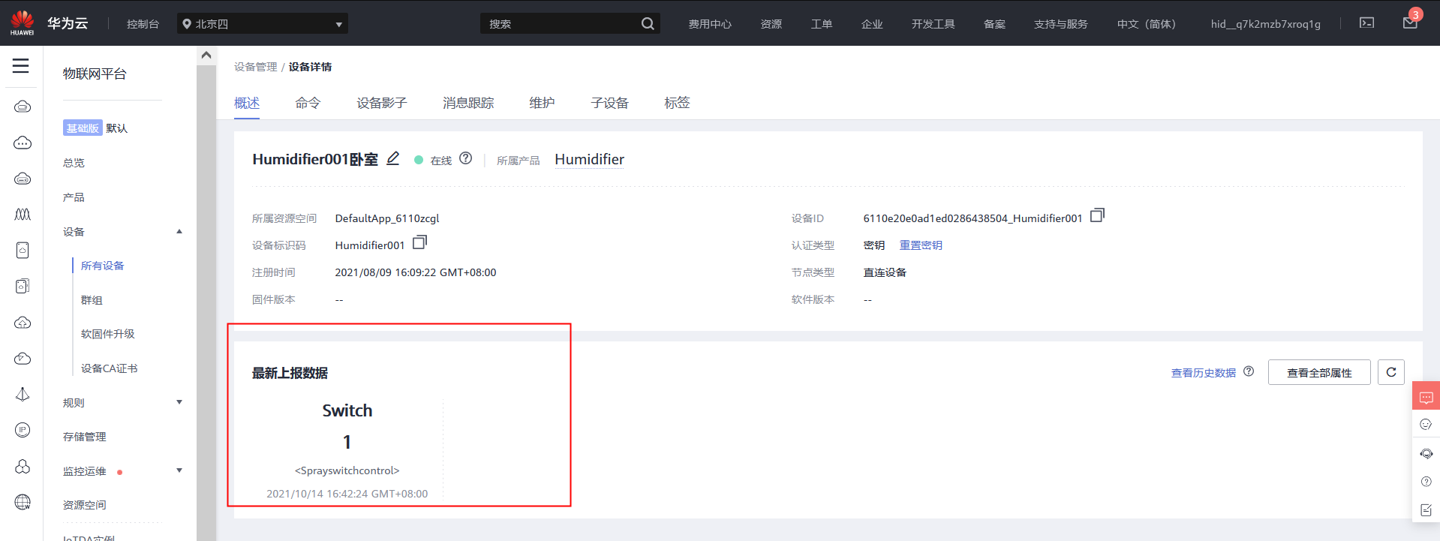

若更改属性将Switch：0上传到云端，华为云数据同步更改
AT+HMPUB=1,"$oc/devices/6110e20e0ad1ed0286438504_Humidifier001/sys/properties/report",76,"{\"services\":[{\"service_id\":\"Sprayswitchcontrol\",\"properties\":{\"Switch\":0}}]}"

+HMPUB OK

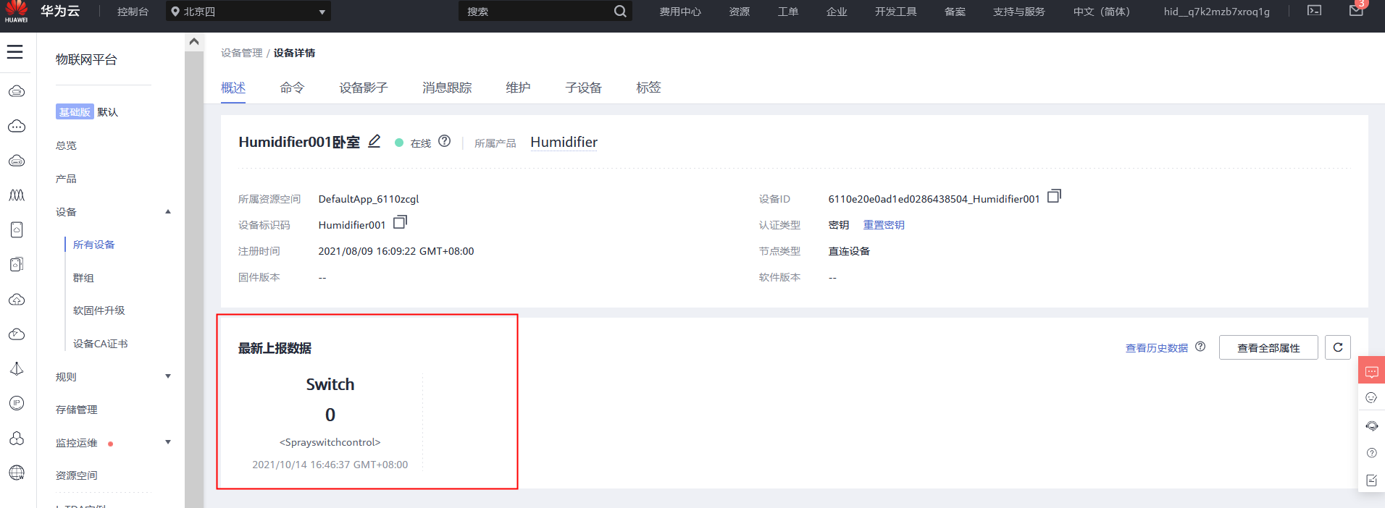

五 设备联动

5.1 云端回应设备属性上报
示例中当上报属性Switch：1后，云端会立刻下发信息表示属性成功上报
依次点击“设备”、“设备联动”、“创建规则”
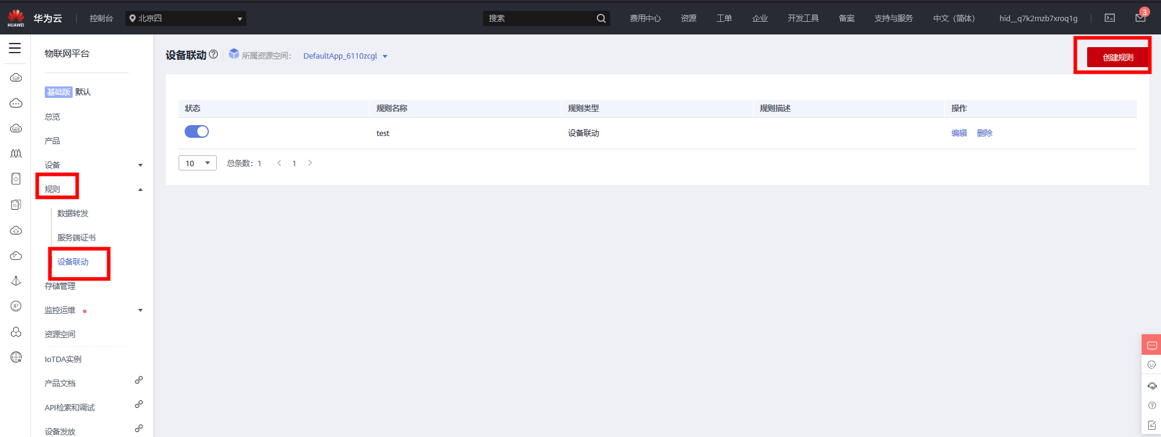
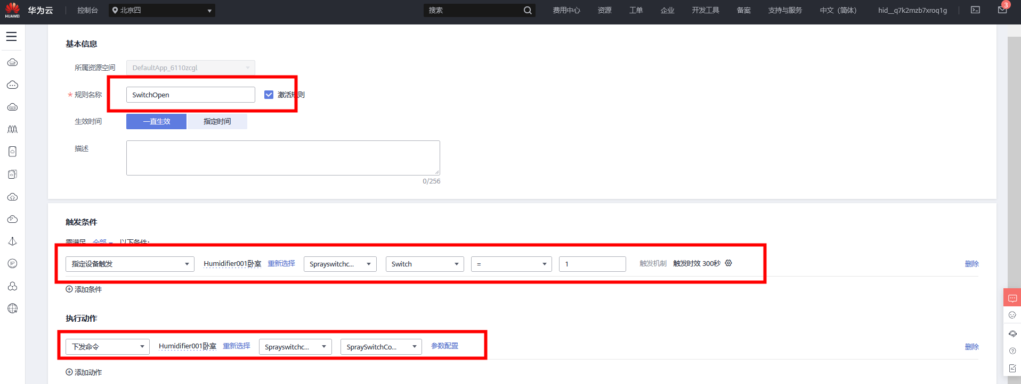
上报属性后，设备成功收到云端的回复
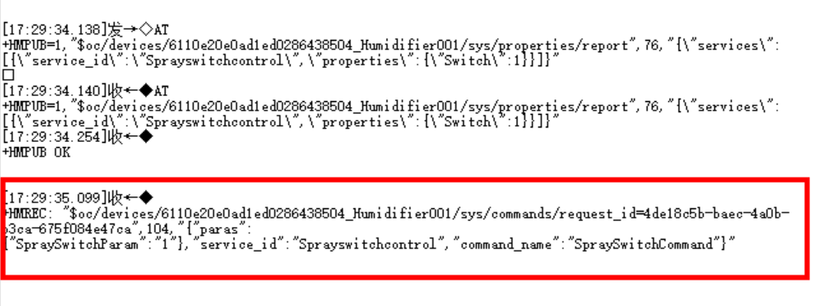

5.2 设备与设备之间联动
为实现设备之间的联动，需要在产品中再创建一个设备，示例创建了第二个喷雾开关Humidifier002，使用另一个模块控制设备Humidifier002，将他们同时上线

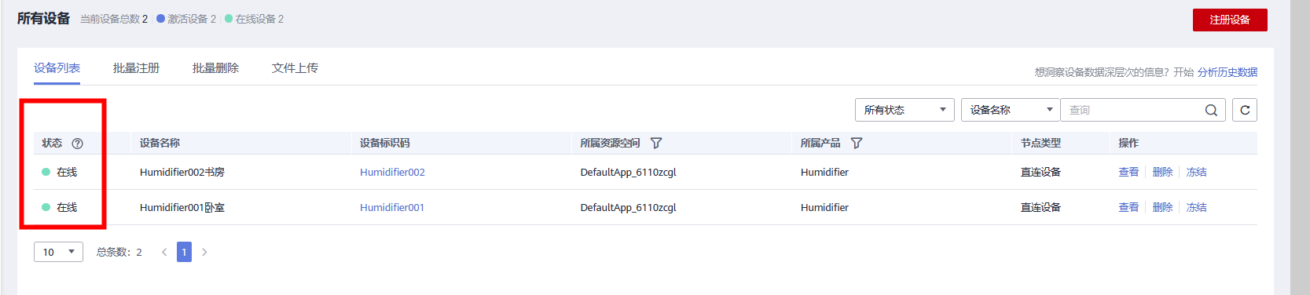

然后依次点击“设备”、“设备联动”、“创建规则”
规则为当Humidifier001卧室的喷雾开关Humidifier001关闭（Switch：0），云端立刻下发命令使得Humidifier002书房的喷雾开关Humidifier002打开（Switch：1）

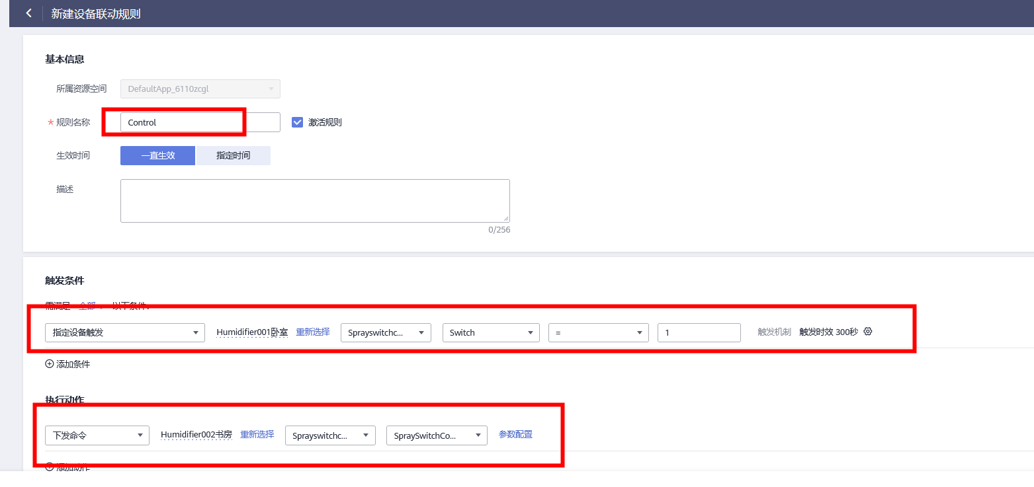
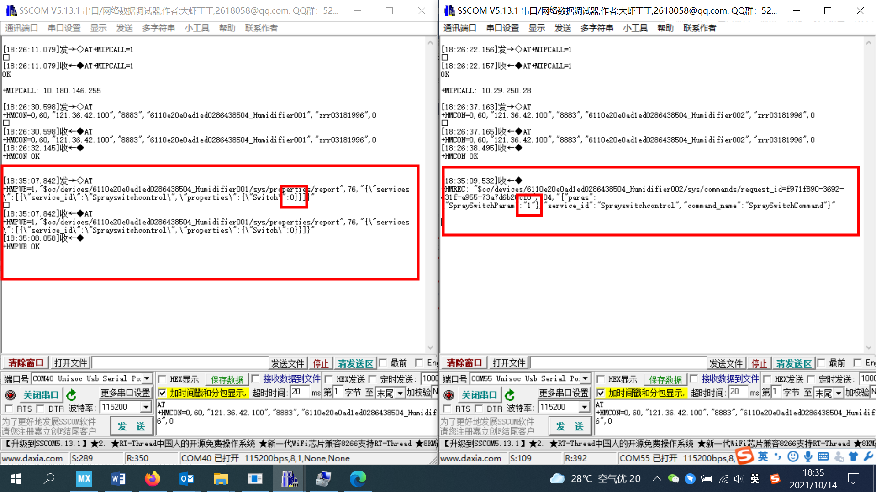

5.3 发送短信通知
创建规则，第一次创建发送通知规则需要创建相应的主题，点击“创建主题”跳转到相应页面

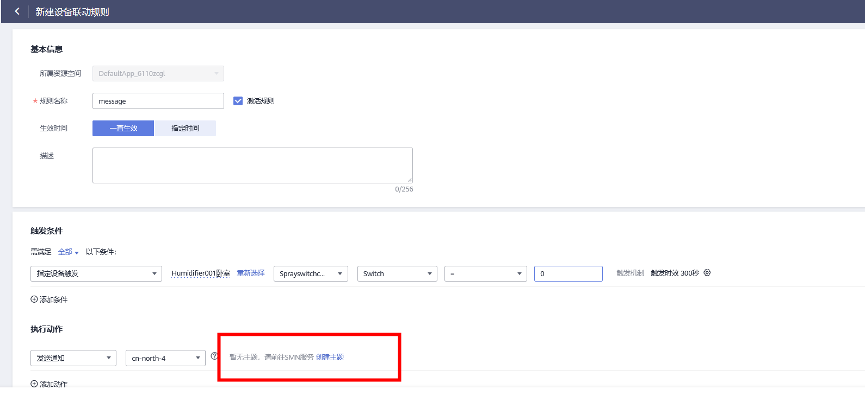
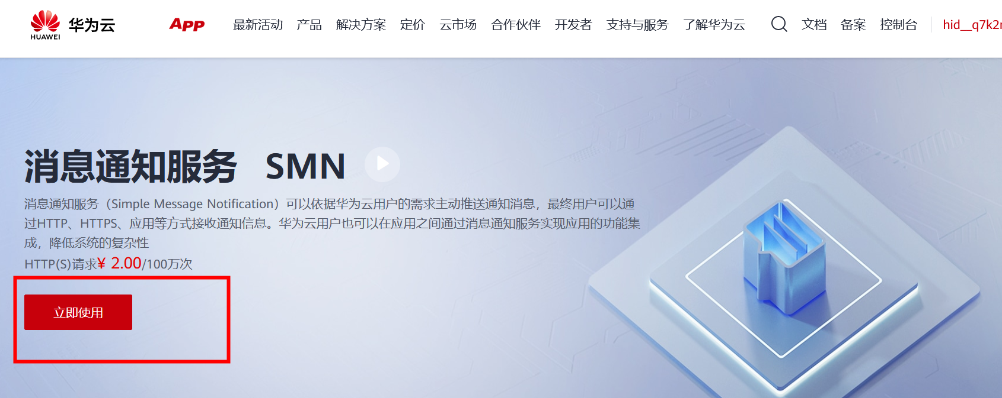
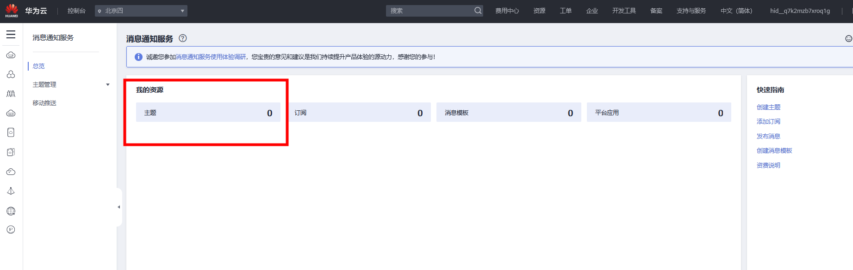
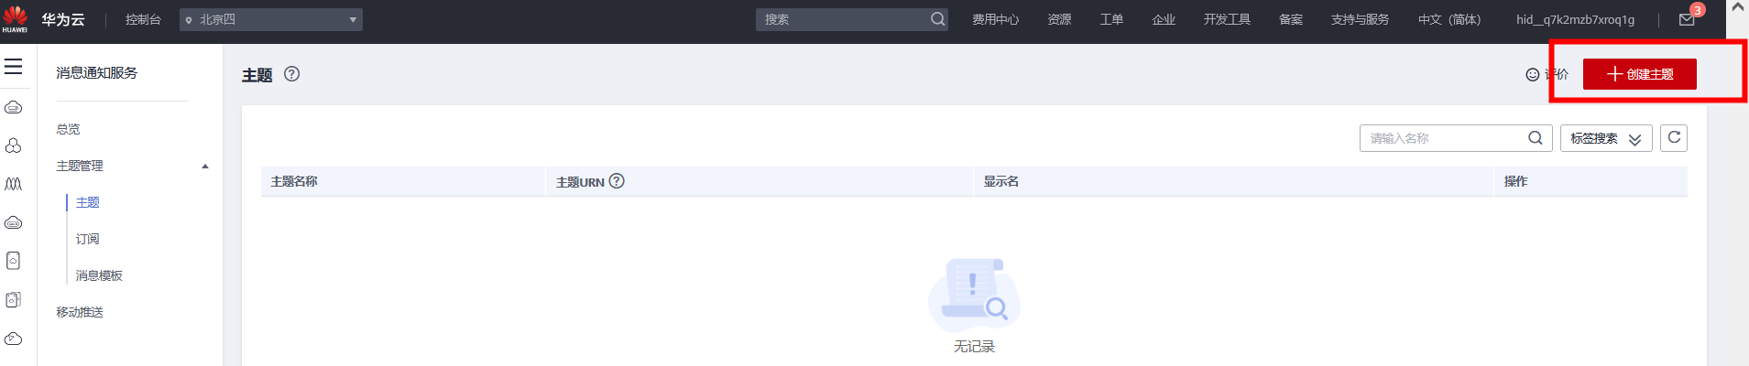
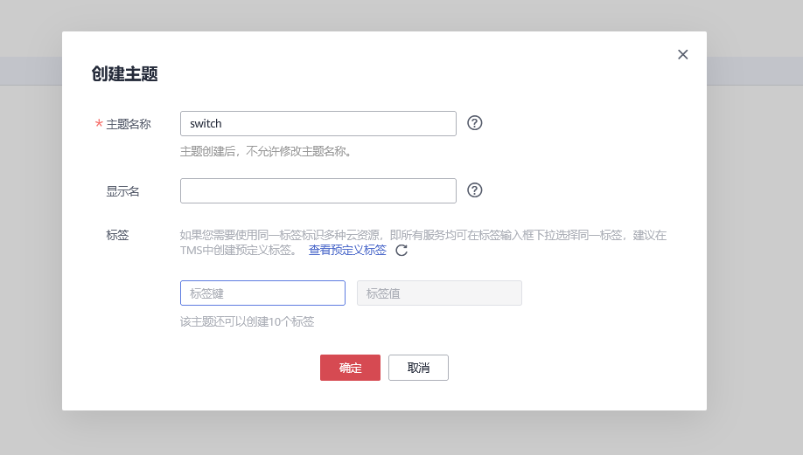

添加订阅中填写需要发送的手机号

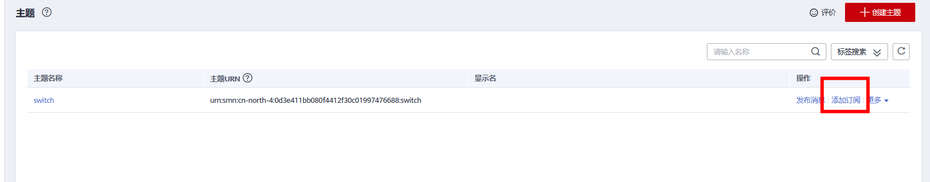

此时返回创建规则页面，完成发送短信的规则创建

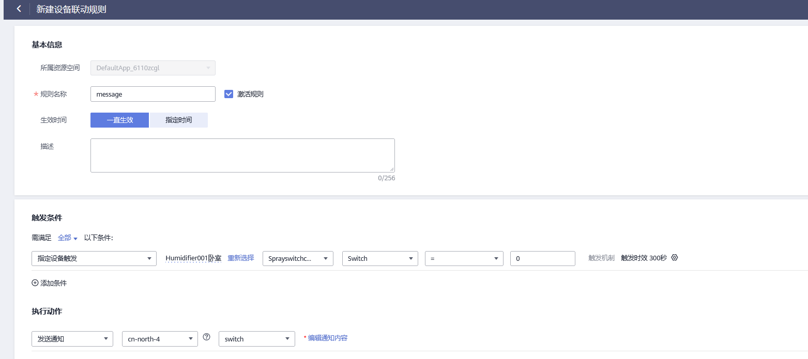

当终端上报设备Humidifier001卧室的喷雾开关Humidifier001关闭（Switch：0）时，手机可以收到短信

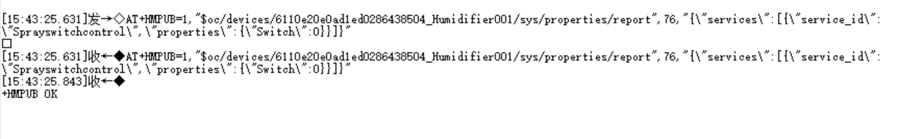
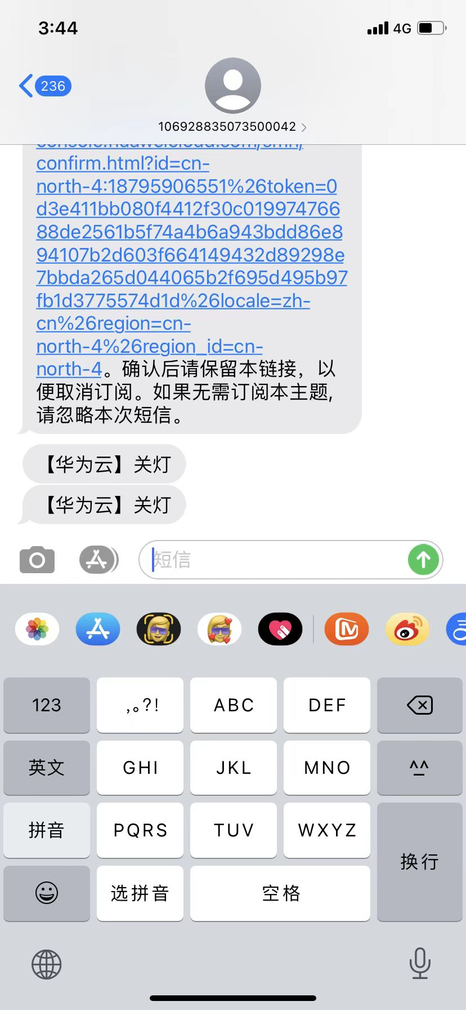

六 断开连接
AT+HMDIS
//断开MQTT连接并做资源释放断开连接后，如果需要发布消息，需要重新的做设备认证和设备连接操作
+HMDIS OK
AT+MIPCALL=0 //释放IP
OK

+MIPCALL: 0 //释放IP成功

